JUŻ 2 MILIONY ODWIEDZAJĄCYCH MUZEUM MAZDY W HIROSZIMIE

Świętujemy osiągnięcie tego etapu milowego wraz z uczniami z lokalnej szkoły podstawowej oraz inspirujemy przyszłe pokolenia poprzez kulturę przemysłową Hiroszimy.

Hiroszima/Leverkusen, 1 września 2026 r. Mazda Motor Corporation ogłosiła dzisiaj, że łączna liczba odwiedzających Muzeum Mazdy - ekspozycję prezentującą historię firmy zlokalizowaną na terenie jej siedziby głównej w Fuchu-cho, w powiecie Aki, w prefekturze Hiroszima - osiągnęła 2 miliony od momentu otwarcia placówki w maju 1994 r. Jubileuszowymi gośćmi była grupa 71 uczniów piątej klasy ze szkoły podstawowej Ohkou w Hiroszimie, którzy odwiedzili muzeum w ramach wycieczki edukacyjnej z przedmiotu wiedzy o społeczeństwie.

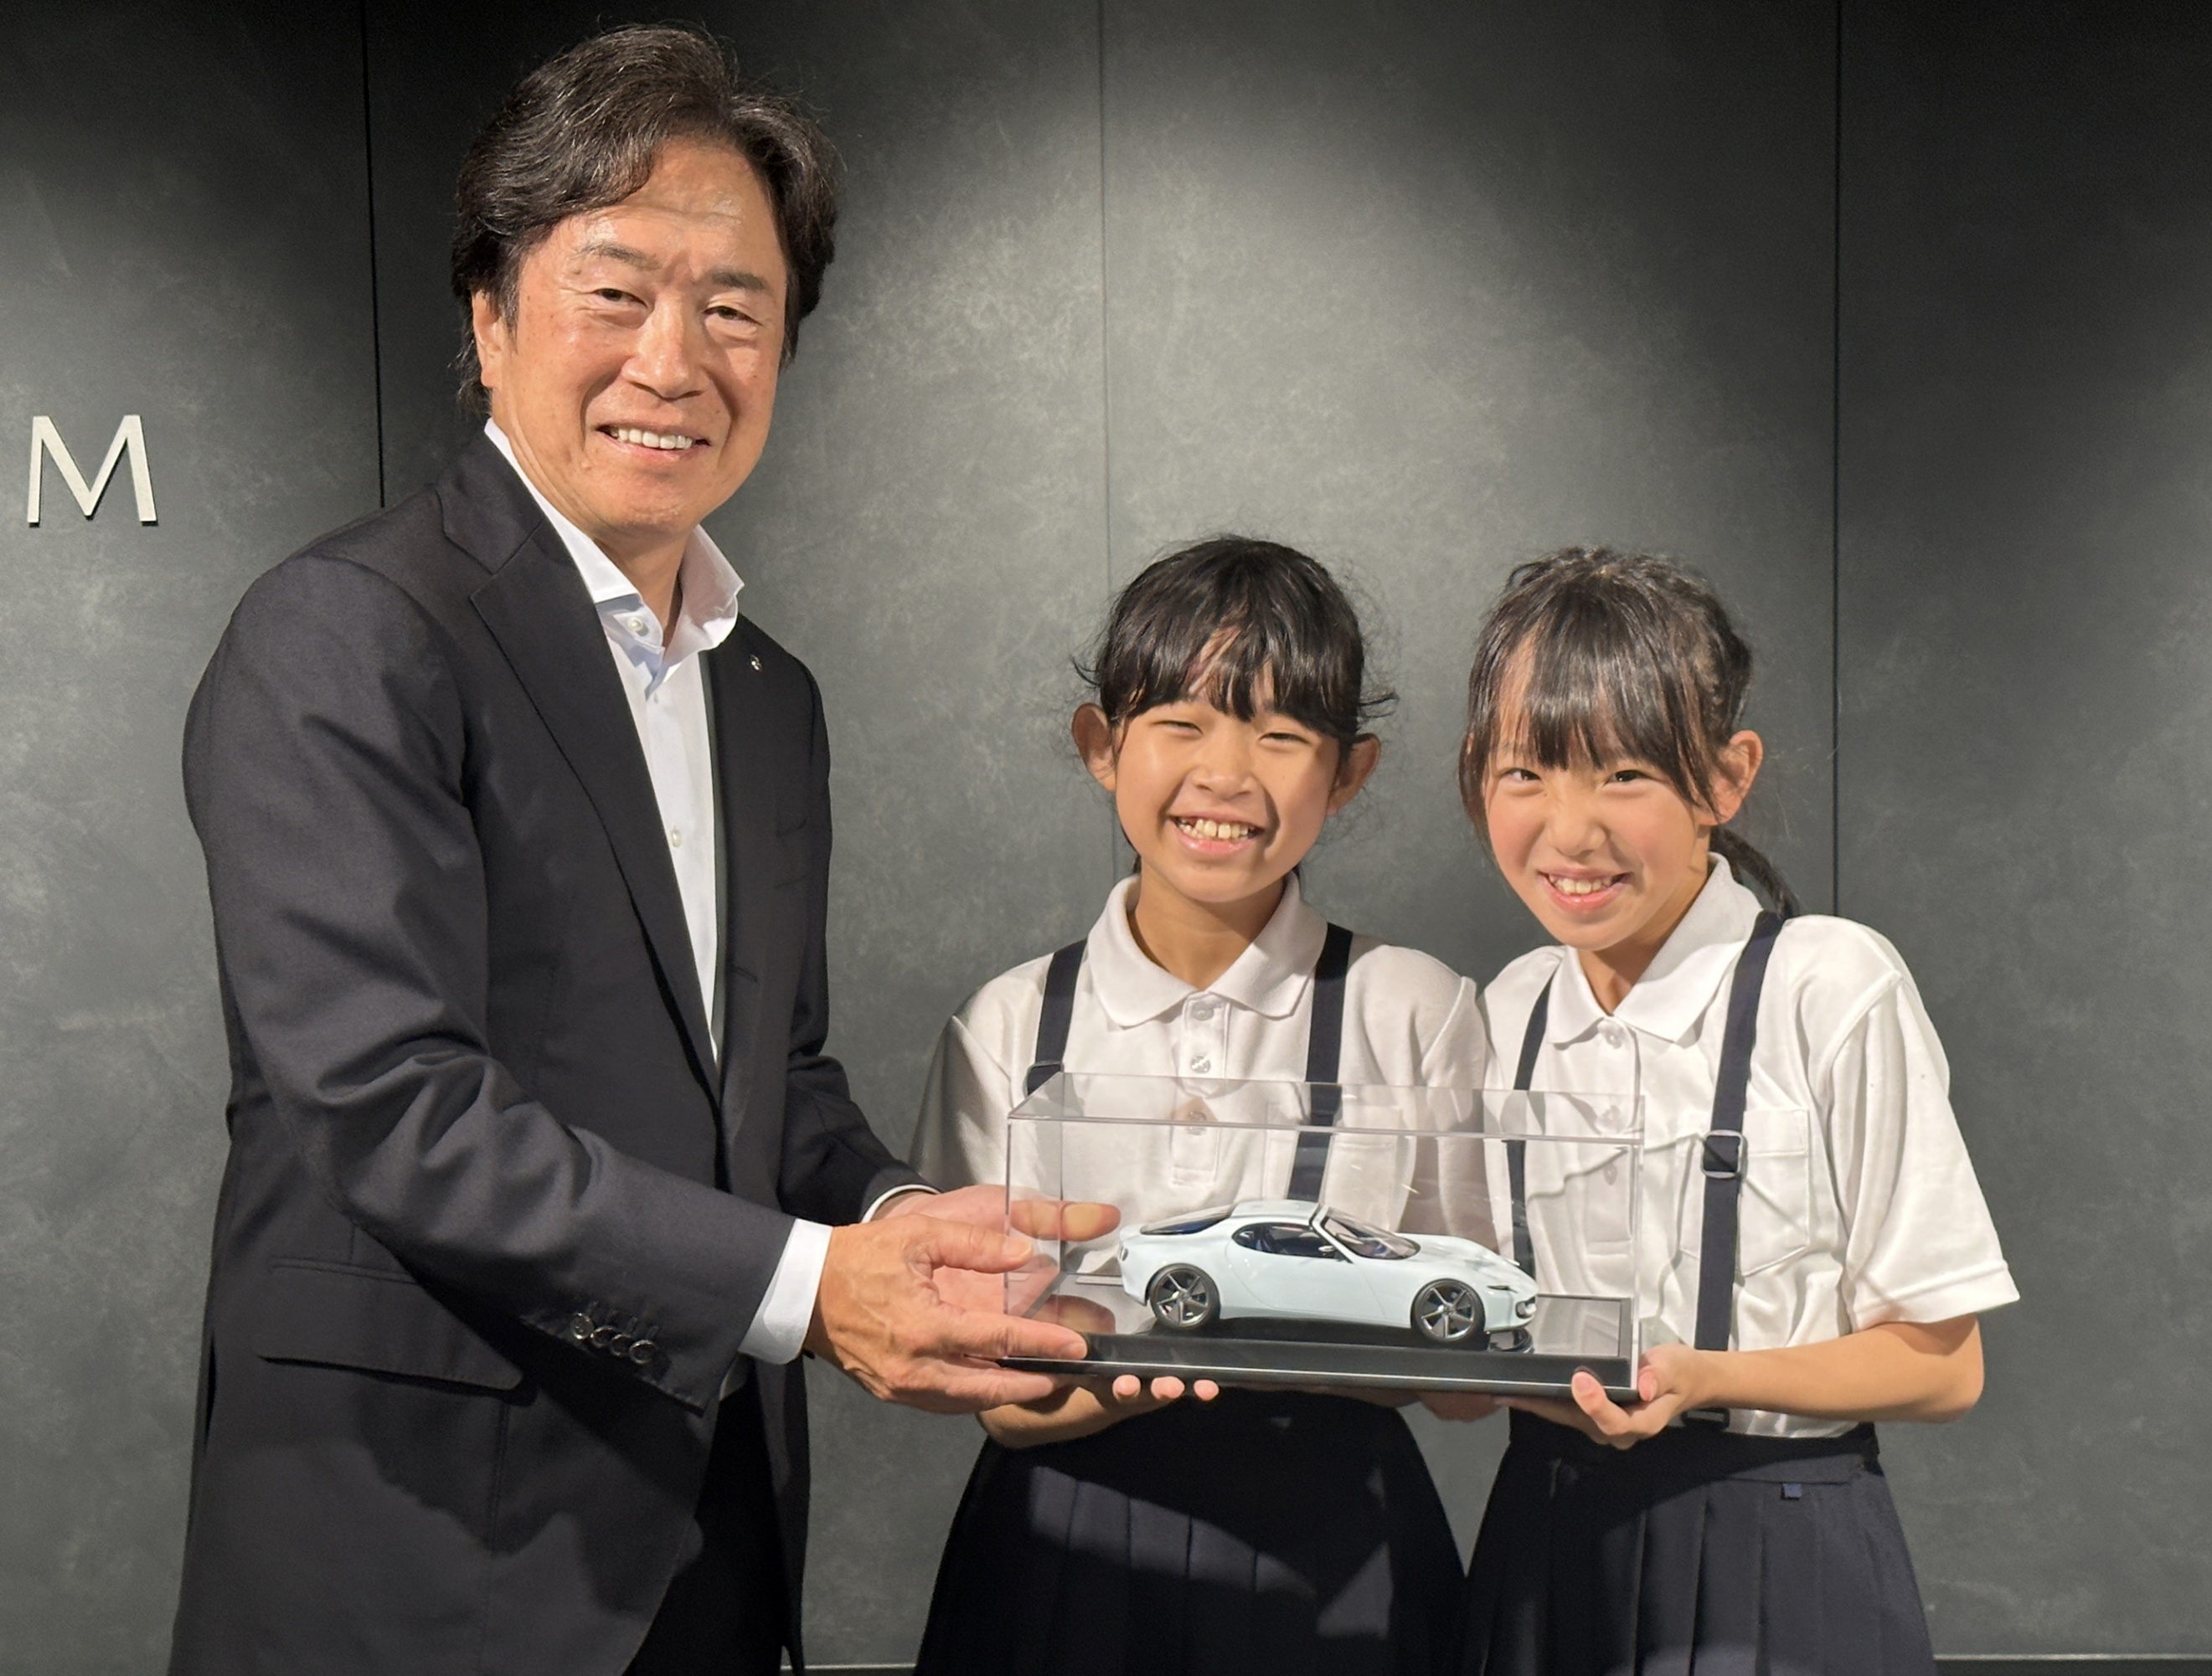

Uroczystości z okazji osiągnięcia liczby 2 milionów odwiedzających

Podczas uroczystości, która odbyła się tego samego dnia, Prezes i Dyrektor Generalny Mazdy, Masahiro Moro powiedział: „Gratuluję, że to właśnie jeden z Was jest dwumilionowym zwiedzającym Muzeum Mazdy. Byłbym zachwycony, gdyby dzisiejsza wycieczka zainspirowała Was do myślenia: »Samochody są fajne« i »Produkcja przemysłowa może być ekscytująca«”. Osiągnięcie tego kamienia milowego, jakim są dwa miliony odwiedzających muzealną ekspozycję było możliwe wyłącznie dzięki wszystkim, którzy przez lata zawitali do naszego muzeum. W przyszłości będziemy nadal pielęgnować każdą okazję do nawiązania kontaktu z naszymi gośćmi i dalej ulepszać muzeum, jako miejsce, w którym ludzie mogą w pełni poznać i zrozumieć charakter marki Mazda i jej prawdziwych więzi z lokalną społecznością”. Jako pamiątkowy prezent firma Mazda przekazała również szkole podstawowej Ohkou model Mazda ICONIC SP w skali 1:18.

Od momentu otwarcia w maju 1994 roku, Muzeum Mazdy gościło szerokie grono odwiedzających, prezentując historię firmy, jej technologie oraz pasję do produkcji samochodów. Po gruntownych renowacjach w 2005 i 2022 r. muzeum oferuje obecnie spójną ekspozycję, która zabiera zwiedzających w podróż od momentu powstania firmy Mazda aż po jej wizję przyszłości. Oprócz właścicieli samochodów marki Mazda i entuzjastów motoryzacji, muzeum przyciąga gości z Japonii i całego świata zainteresowanych przemysłem motoryzacyjnym oraz dziedzictwem przemysłowym Hiroszimy. Pełni ono również funkcję placówki edukacyjnej dla uczniów w ramach wycieczek szkolnych i wyjazdów edukacyjnych. W ostatnich latach muzeum rozszerzyło swoją ofertę programów interaktywnych, w tym warsztatów odlewniczych dla dzieci, umożliwiając odwiedzającym w każdym wieku bezpośrednie doświadczenie emocji związanych z produkcją samochodów oraz poznanie kunsztu rzemieślniczego.

Dzięki własnemu muzeum firma Mazda będzie nadal oferować coraz większej liczbie osób możliwość odkrywania uroku produkcji samochodów oraz wartości, które ukształtowały firmę. Jednocześnie Mazda będzie nadal prezentować bogatą kulturę i dziedzictwo przemysłowe Hiroszimy szerszej publiczności, przyczyniając się do zachowania tych wartości i przekazania ich przyszłym pokoleniom.

■ Powiązane informacje prasowe
Wielkie otwarcie odnowionego Muzeum Mazdy
https://pl.mazda-press.com/aktualnosci/2022/muzeummazdy/

